云南省林业和草原局关于规范在森林和

野生动物类型自然保护区修筑设施

审批管理的通知
（征求意见稿）

各州市林草局：
为规范在森林和野生动物类型自然保护区修筑设施审批管理，现将《国家林业和草原局关于规范在森林和野生动物类型国家级自然保护区修筑设施审批管理的通知》（林保规〔2023〕1号）转发你们，并结合该文件精神以及党中央、国务院和省委、省政府深化“放管服”改革、持续优化营商环境有关要求，就在森林和野生动物类型地方级自然保护区修筑设施审批管理有关事项通知如下，请一并贯彻执行。
一、申请办理在森林和野生动物类型地方级（含省级、州市级和县区级，下同）自然保护区实验区内修筑下列设施的行政许可，可以不编报生物多样性影响评价报告，须在现地调查评价的基础上，按照《自然保护区建设项目生物多样性影响评价技术规范》（LY/T2242），规范填报《建设项目对森林和野生动物类型地方级自然保护区生物多样性影响评价登记表》（见附件）。
- 已有合法的供排水、防洪、交通、输变电、通讯、能源基础、油气管网、环境和资源保护、防灾减灾、文物保护、乡村道路等基础设施、公共事业和民生设施的运行维护与必要的技术改造，且不涉及新增占地。
（二）自然保护区管理机构新建、改扩建以及维修列入自然保护区总体规划（已批复且在有效期内）的管护巡护、科研监测、科普宣教、防灾减灾等设施（建设标准须符合自然保护区工程项目建设相关标准和规范）。主要包括但不限于管护站、管护点、检查站、门禁哨卡、巡护道路、巡护营地、综合服务用房、视频监控设施、科研工作站、气象观测站、水文水质监测站、瞭望塔、防火物资储备库、防火监控塔、消防水池、疫源疫病监测站（点）、有害生物防治监测站、生态定位监测站。
（三）直接服务于自然保护区管理机构的供水、供电、供热、供气、通讯等必要基础设施。
（四）列入自然保护区总体规划（已批复且在有效期内）且不涉及路面硬化的简易步道（不包含架空栈道）。
（五）占用自然保护区面积在1公顷以下（含1公顷）的非线性基础设施、公共事业和民生设施等非经营性设施。
（六）抢险救灾设施。
（七）国境边界通视道清理以及界务工程的修建、维护和拆除，难以避让的军事、强边固防设施建设项目。
符合上述要求的各类设施应坚持科学规划，严格控制建设区域、面积和方式，并采取有效措施确保不对自然保护区主要保护对象产生重大影响、不改变重要自然生态系统基本特征和结构完整性，最大限度减少对自然保护区不利影响。
二、申请办理在森林和野生动物类型地方级自然保护区实验区修筑其他设施的行政许可，应当编报生物多样性影响评价报告，由州市林草局组织专家论证，在生物多样性影响评价报告中附专家论证意见。提交生物多样性影响评价登记表的建设项目，原则上不组织专家论证，确有必要的除外。专家论证要求参照林保规〔2023〕1号文件有关要求执行。
三、州市林草局和自然保护区管理机构要按照“放管服”改革要求，加强对项目业主单位的指导服务，把好申报材料审查关。省林草局将对各州市上报的《建设项目对森林和野生动物类型地方级自然保护区生物多样性影响评价登记表》《建设项目对森林和野生动物类型地方级自然保护区生物多样性影响评价报告》（含专家论证意见）严格审查，并采取“双随机”、敏感项目专家复审等方式，组织开展监督检查，全面核实申报材料真实性和准确性。
四、林保规〔2023〕1号文已明确，《森林和野生动物类型自然保护区管理办法》第十一条规定的修筑设施审批事项审批范围严格界定为森林和野生动物类型自然保护区。涉及其他类型地方级自然保护区的建设项目，应当按照《中华人民共和国自然保护区条例》第三十二条等有关规定，以及《中华人民共和国环境影响评价法》等法律法规，依法办理环评、土地等有关手续；如涉及申请办理征用、占用林地、草原审批的，在按要求提供报件的同时，须参照“在森林和野生动物类型地方级自然保护区修筑设施审批”行政许可事项提供涉自然保护区各项材料。

附件：1.国家林业和草原局关于规范在森林和野生动物类型国家级自然保护区修筑设施审批管理的通知（林保规〔2023〕1号）
2.建设项目对森林和野生动物类型地方级自然保护区生物多样性影响评价登记表

云南省林业和草原局
2023年 月 日
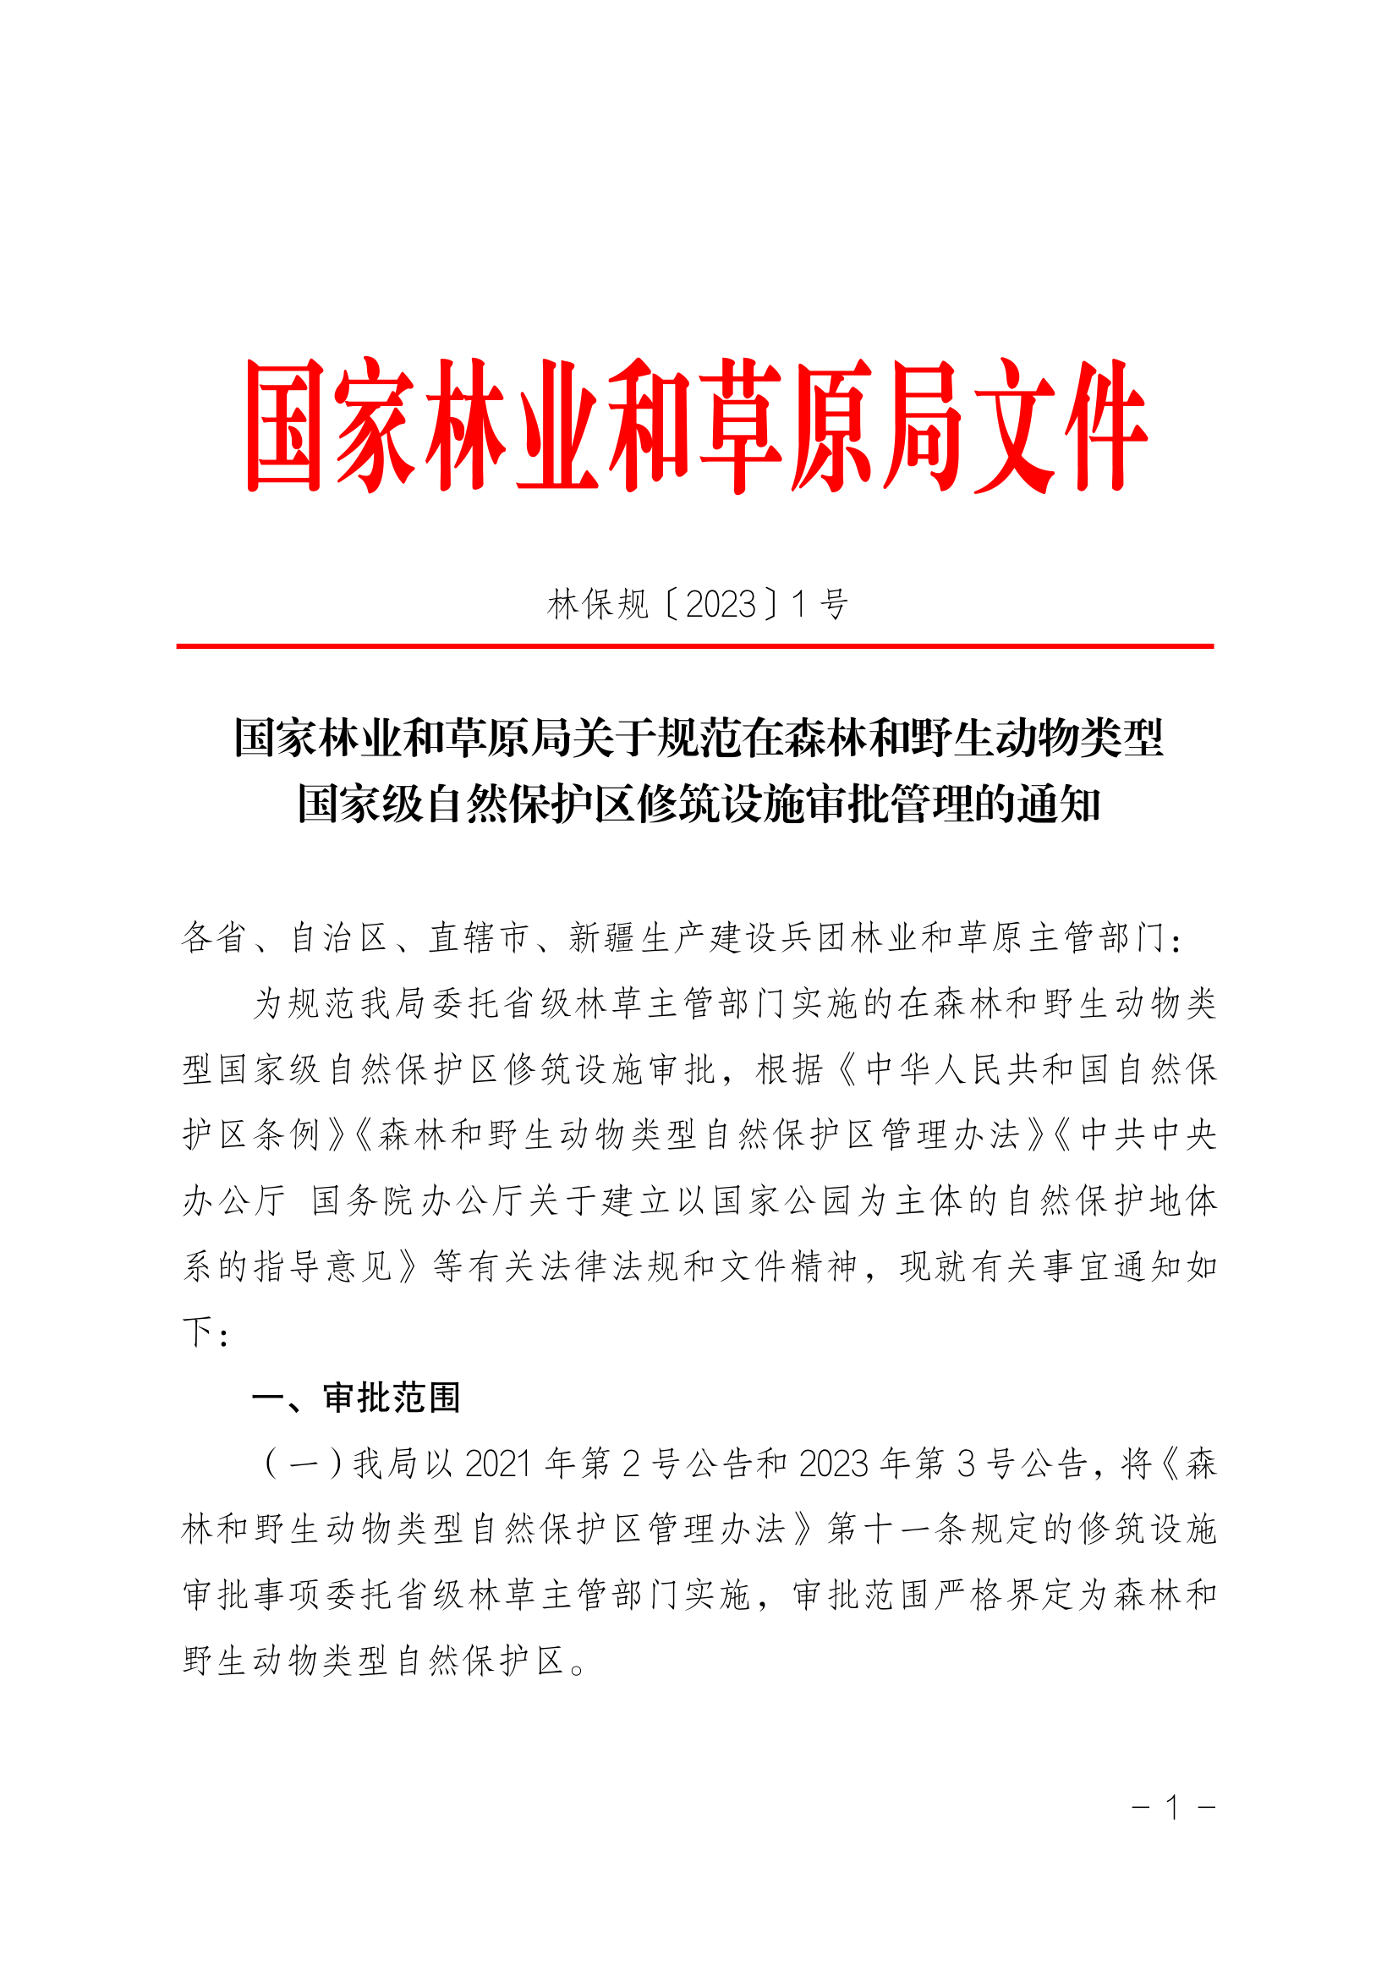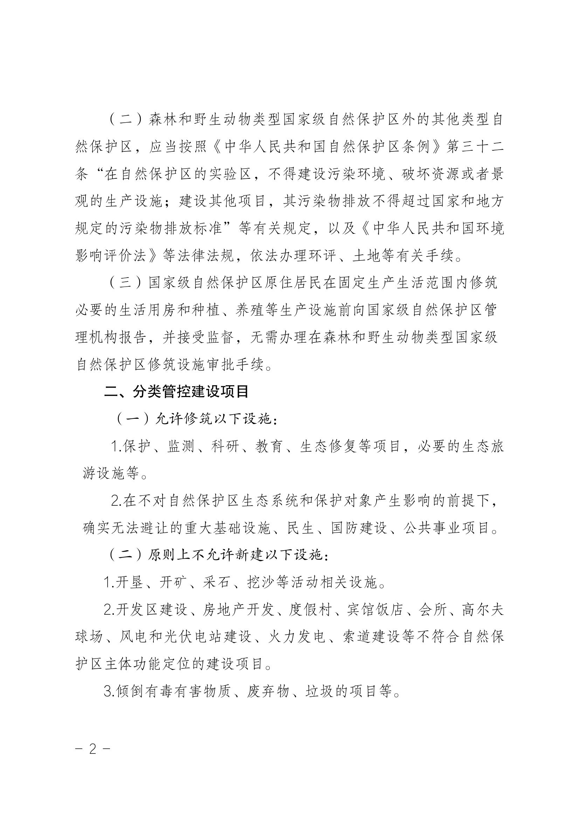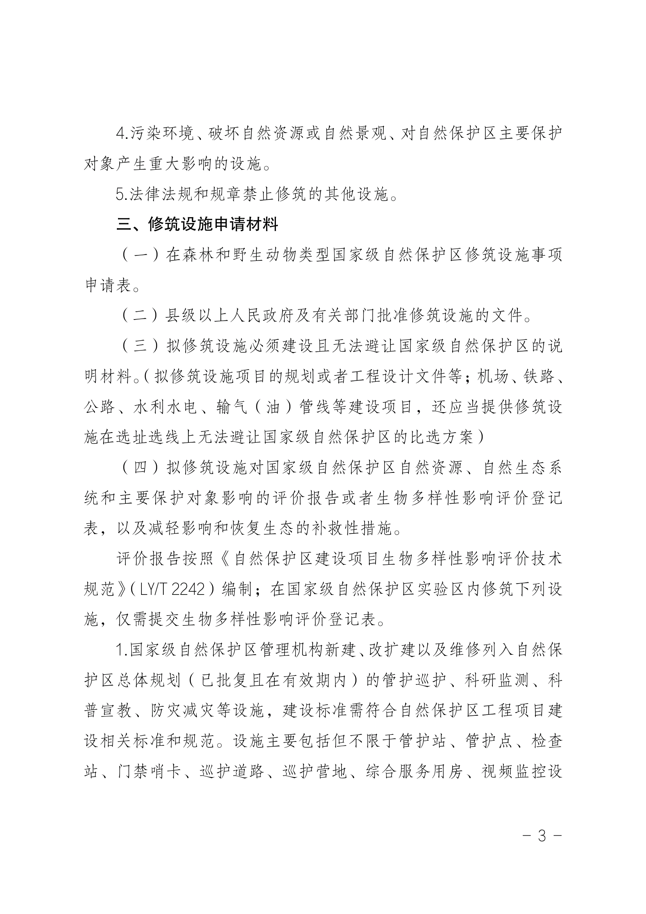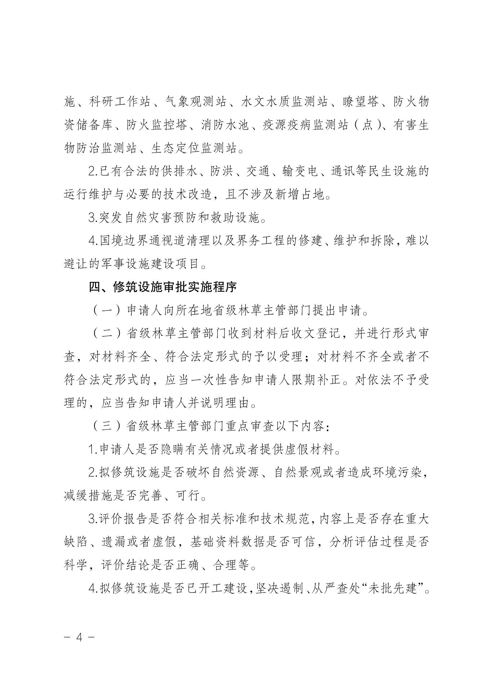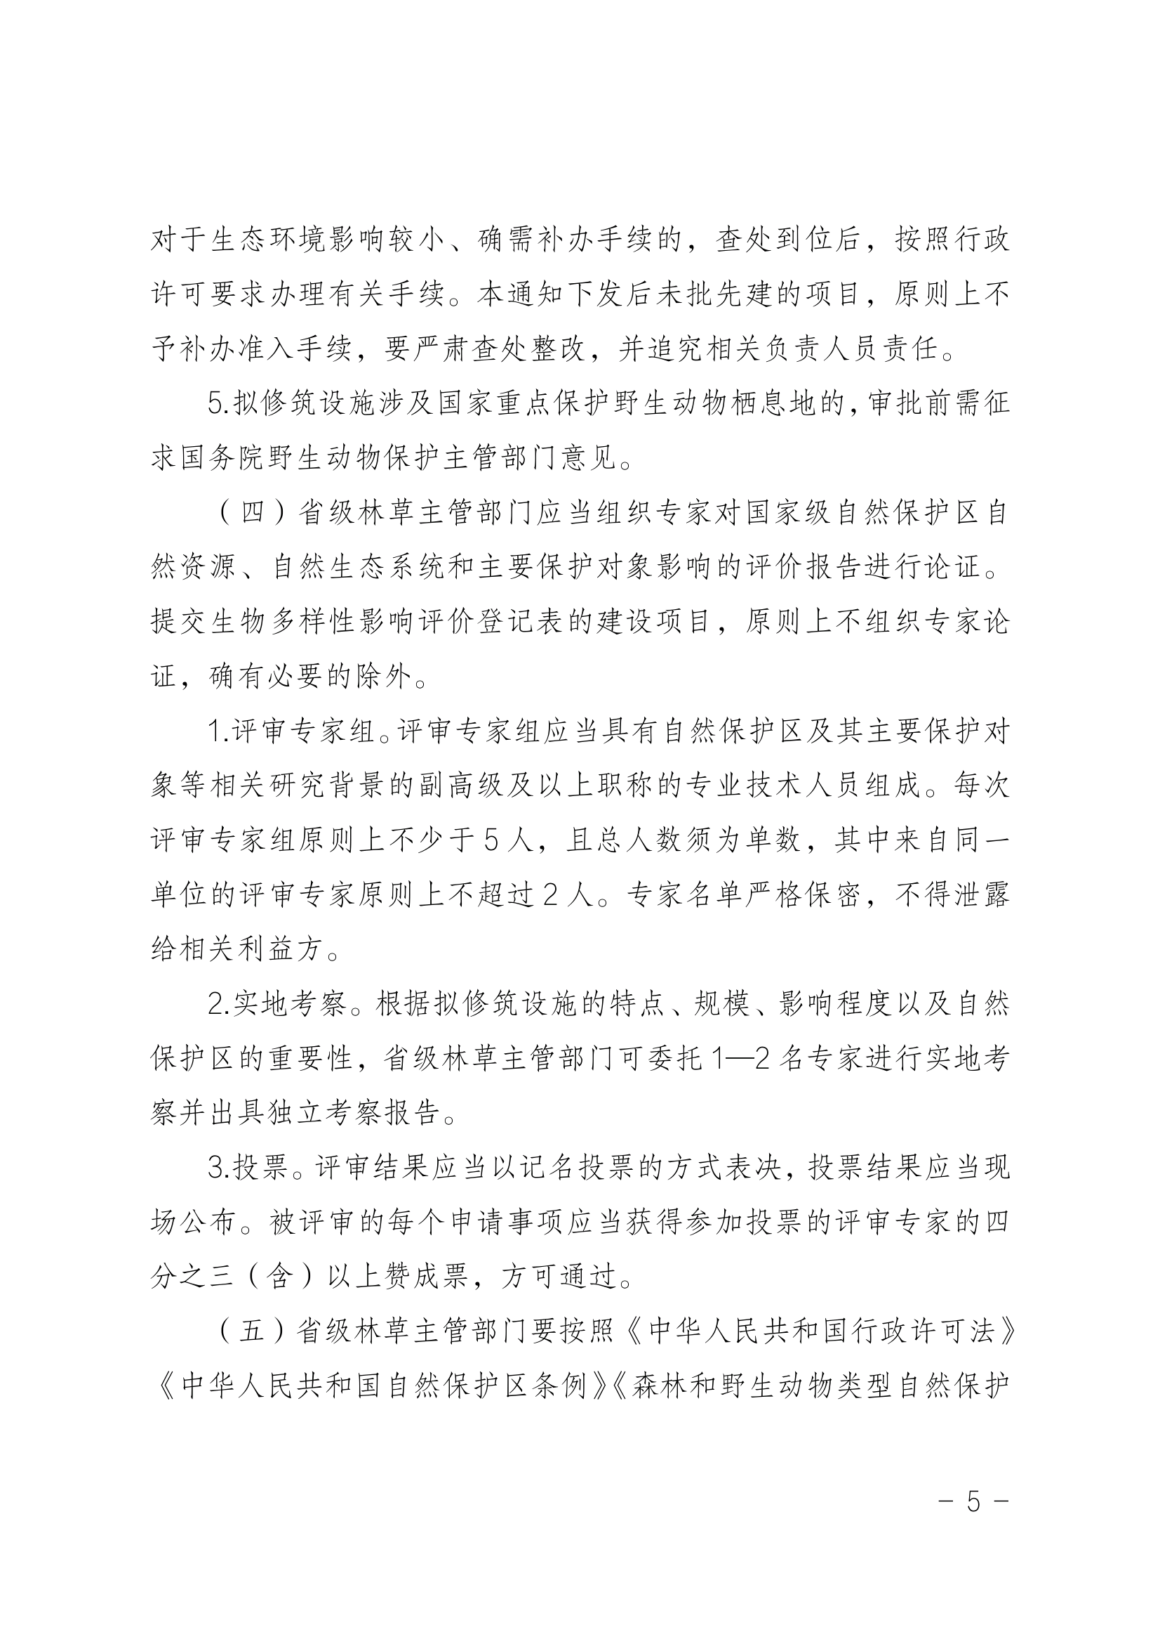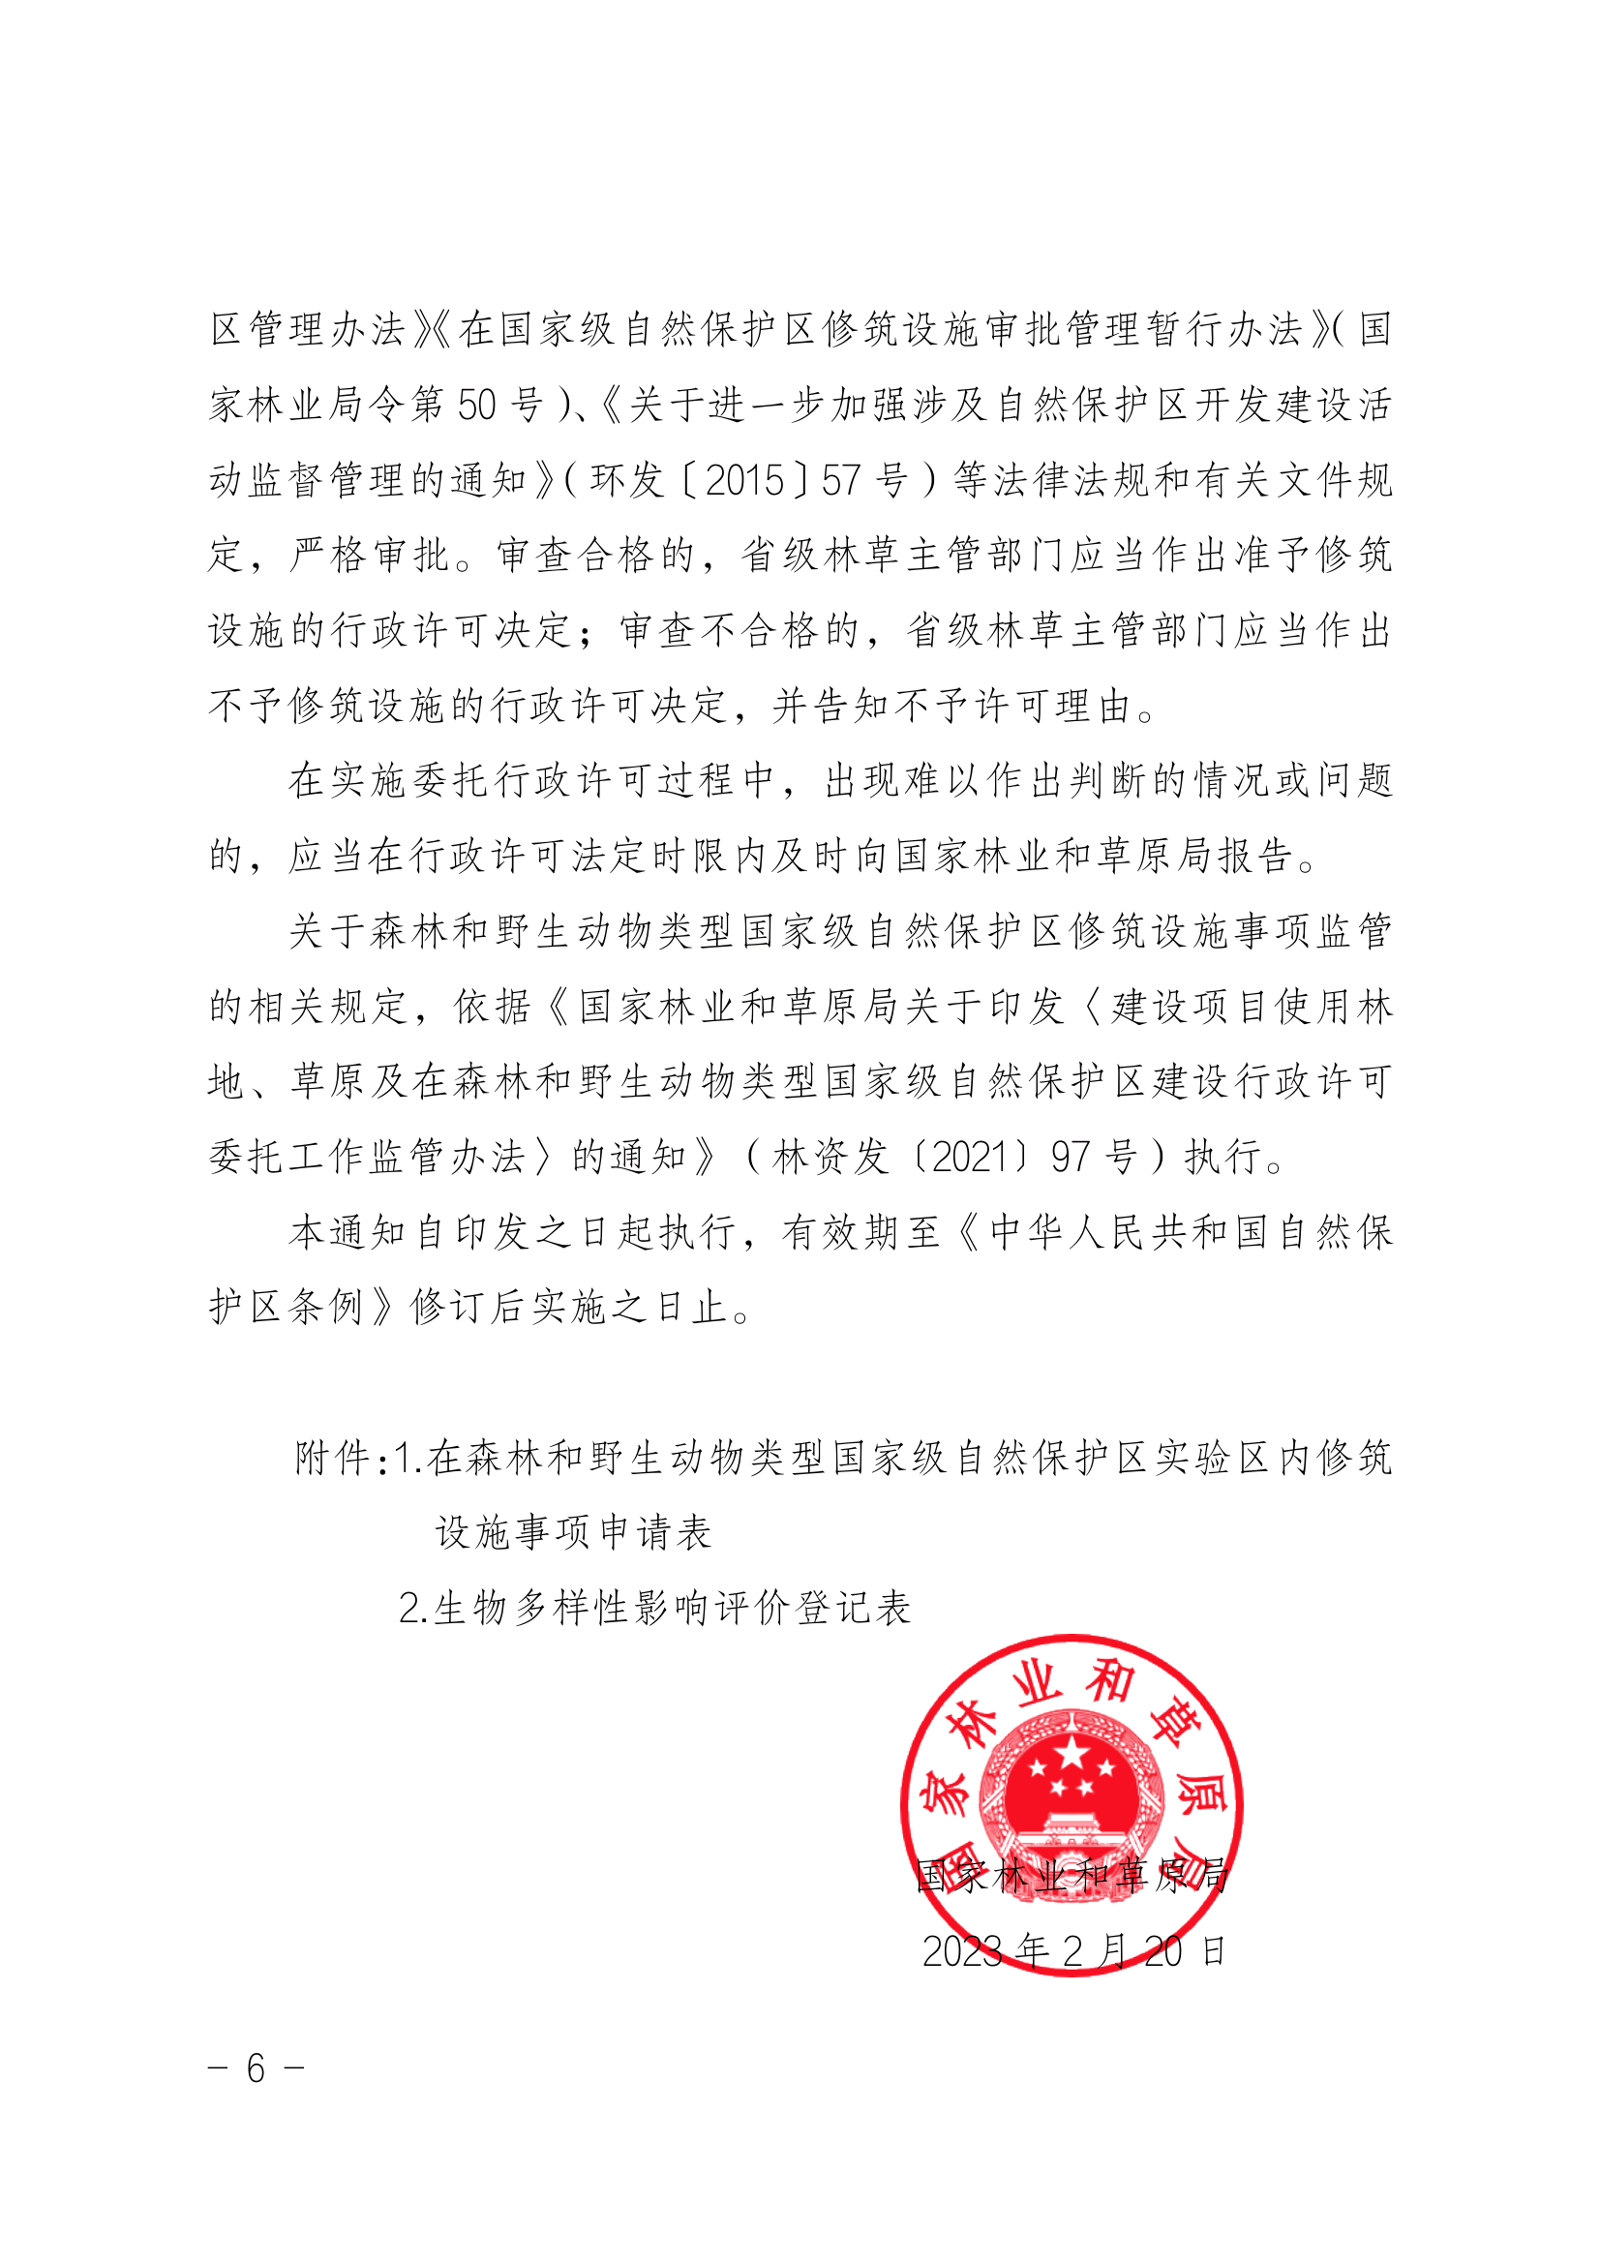
附件2
附件1

建设项目对森林和野生动物类型地方级

自然保护区生物多样性影响评价登记表

填报日期：____年____月____日
项目名称
项目投资额（万元）及资金来源
立项文件名称及文号
（文件附后）
申请单位或个人基本信息 |  |  | 申请单位名称或个人姓名 |  |  | 统一信用代码或个人身份证号 |  |  |  | 联系人及电话
项目地点  （经纬度表示四至范围） |  |  | （根据行政区界、自然保护区功能区界、地名、水位线、交通线路或者拐角点坐标等，对拟建设项目的范围和四至界线进行准确、简要的文字描述）
拟占保护区总面积（平方米）
建设内容以及建设规模  （平方米） |  |  | （明确拟修建设施具体建设内容，各建设内容的规模）
拟施工时间  （具体到年月） |  |  | 开工时间：  竣工时间： |  | 拟施工方式
用地及面积（包括按地类分以及永久和临时占地，平方米） |  |  | （根据《国土空间调查、规划、用途管制用地永海分类指南（试行）》分类标准，各用地分类面积细划填写至二级分类并小计，按照第三次全国国土调查结果确定面积）
占地情况 |  |  | （明确占用土地类型及面积，以及每一土地类型的永久、临时占地面积）
登记依据 |  |  | 该设施符合《云南省林业和草原局关于规范在森林和野生动物类型自然保护区修筑设施审批管理的通知》第一条第____项要求。
项目必要性及不可避让自然保护区的理由 |  |  | （“登记依据”一栏填“（五）”时，还应提供比选方案论述）
主要影响 |  |  | 对景观/生态系统的影响 |  |  |  | □中低度 □中高度 □严重影响
 |  |  | 对生物群落的影响 |  |  |  | □中低度 □中高度 □严重影响
 |  |  | 对种群/物种的影响 |  |  |  | □中低度 □中高度 □严重影响
 |  |  | 对主要保护对象的影响 |  |  |  | □中低度 □中高度 □严重影响
 |  |  | 对生物安全的影响 |  |  |  | □中低度 □中高度 □严重影响
 |  |  | 社会因素的影响 |  |  |  | □中低度 □中高度 □严重影响
 |  |  | 其他影响（如有）
主要的防范或者及减缓影响措施 |  |  | （应分条论述，且与影响评价内容对应）
项目地理位置图（附后）
设施平面布置图（附后，需叠加自然保护区功能区划图）
所在地方级自然保护区管理机构意见：

签字（盖章）：
年 月 日
州市林草主管部门意见：

签字（盖章）：
年 月 日
登记表内容真实性承诺：
本单位/人郑重承诺：
所填写各项内容真实、准确、完整，修筑设施符合《中华人民共和国自然保护区条例》《森林和野生动物类型自然保护区管理办法》等规定，并对因弄虚作假、隐瞒欺骗等情况及由此导致的一切后果承担全部责任。

申请单位名称（盖章）：
法定代表人（签字）：
日期： 年 月 日
联系电话：
或者：
申请人（签字）：
有效证件号码：
日期： 年 月 日
联系电话：

评价组组长（签字）：
日期： 年 月 日
评价组  成员信息 | 姓名 | 单位 |  | 职务或职称 |  |  | 负责专题 | 手机号码 |  |  | 签名
评价专家组成员数量和专业结构视自然保护区类型和建设项目性质确定，总人数应≥5人，其中，高级技术职称专家人数应≥总人数的2/3。

填表说明：
1.建设项目对保护区的主要影响由相关专业技术人员填写。
2.□处打“√”。
3.该表一式肆份，省级林草主管部门、州市林业主管部门、保护区管理机构、申请单位或个人各执一份。

